**Jakie frezy do paznokci warto wybrać?**

**Wizyty w salonach kosmetycznych cieszą się coraz większa popularnością. Wiele kobiet nie wyobraża sobie funkcjonowania bez profesjonalnie zrobionej stylizacji paznokci. Kosmetyczki powinny wyposażyć się w sprzęt i produkty wysokiej jakości. Jakie frezy do paznokci warto zatem wybrać?**

**Jakie frezy do paznokci warto wybrać?**

Prowadząc własny salon kosmetyczny warto wyposażyć się w produkty do stylizacji paznokci o jak najwyższej jakości. wpływa to nie tylko na zadowolenie klientek, ale też komfort pracy! Zastanawiasz się jakie **frezy do paznokci** warto wybrać? Poniżej znajdziesz kilka wskazówek.

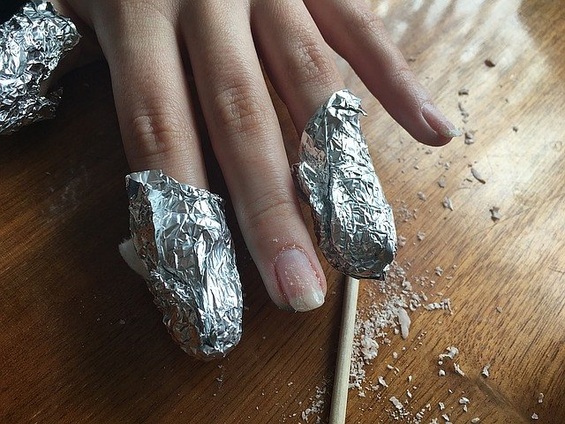

**Frezy do paznokci do manicure i pedicure**

O ile sam manicure i pedicure wymaga precyzji i dobrych produktów - lakierów. To warto zwrócić uwagę na to, że ściąganie ówczesnej warstwy lakierów hybrydowych czy żelowych wymaga specjalistycznych metod. Jedną z nich jest możliwość skorzystania z acetonu, sreberek i wacików. Innym sposobem, częściej stosowanym jest użycie frezarki. Warto wybrać [frezy do paznokci](https://www.indigogdansk.pl/305-frezy-indigo-do-paznokci), które zapewnią wysoką jakość wykonywanych zabiegów.



**Jakie frezy do paznokci wybrać?**

*Frezy do paznokci* dostępne w ofercie Indigo to wygodne w użyciu, łatwe w czyszczeniu i dezynfekcji nakładki ścierne, które ułatwiają i skracają czas wykonywania manicure i pedicure. Są one wykonane z bezpiecznych i trwałych materiałów. To przede wszystkim profesjonalizm, higiena i jakość, a takie cechy są wymagane i doceniane w przypadku wszelakich zabiegów pielęgnacyjnych. W ofercie sklepu znajdziesz frezy do skórek, ściągania lakieru, uniwersalne, nakładki do pedicure – o różnym kształcie i gradacji.